Создание нового рабочего места
Создание нового рабочего места производится в подсистеме «Медицинская организация» далее «Медицинские рабочие места».
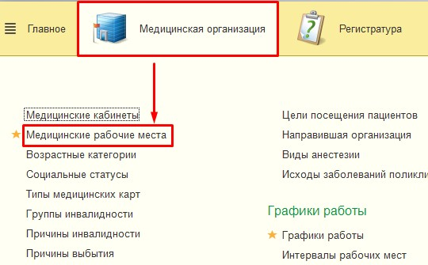
В результате откроется форма «Медицинские рабочие места» со списком уже созданных рабочих мест. Далее создание рабочего места производится по команде «Создать».
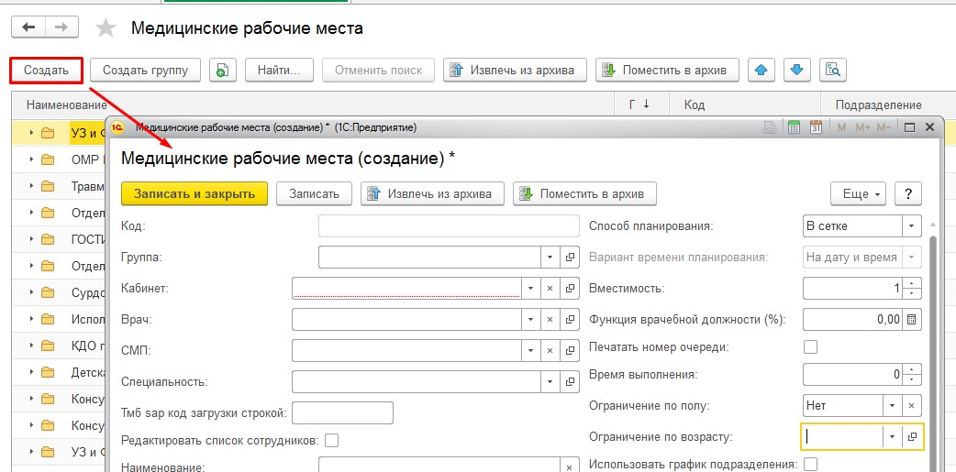
В форме Медицинские рабочие места (создание) необходимо заполнить все необходимые поля:
- поле «Код» заполнять не нужно, заполняется автоматически после сохранения документа.
- поля «Наименование» и «Подразделение» обязательны для заполнения, при выборе врача они заполняются автоматически. Поле «Врач» заполняется из справочника «Сотрудники».
- поле «СМП» предназначено для указания среднего медицинского персонала, который участвует в работе медицинского рабочего места. Значение заполняется из справочника «Сотрудники».
- поле «Способ планирования услуг» определяется для каждого рабочего места отдельно. Реквизит «Способ планирования» задает один из вариантов планирования — легковесное или полновесное. Легковесное планирование означает, что не используется обработка «Сетка» и планирование производится при формировании заказа пациента. Полновесное планирование производится с использованием обработки «Сетка».
- в поле «Вместимость» указываем количество пациентов, которое возможно записать на один слот
Рабочее место можно создать как на конкретного врача, так и на кабинет. Если необходимо завести рабочее место на кабинет, в котором работают несколько сотрудников, выставляем признак «Редактировать список сотрудников», далее в поле «Сотрудник» с помощью командой «Добавить» вносим сотрудников.
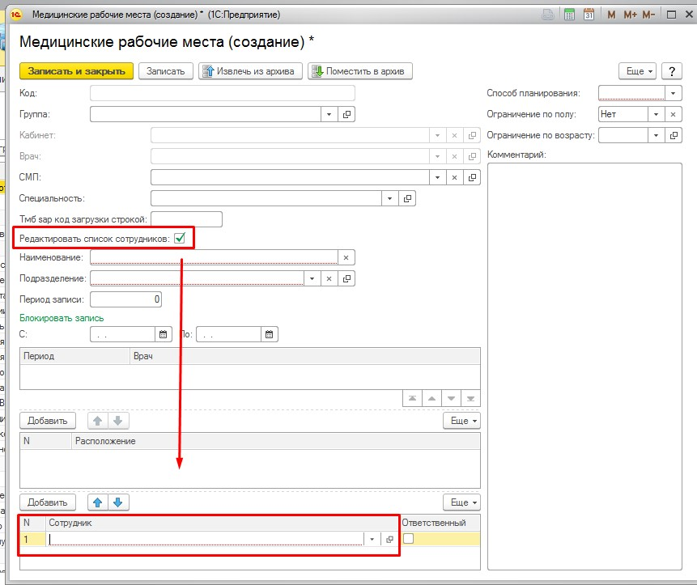
После заполнения всех необходимых полей, сохраняем документ с помощью команды «Записать и закрыть».
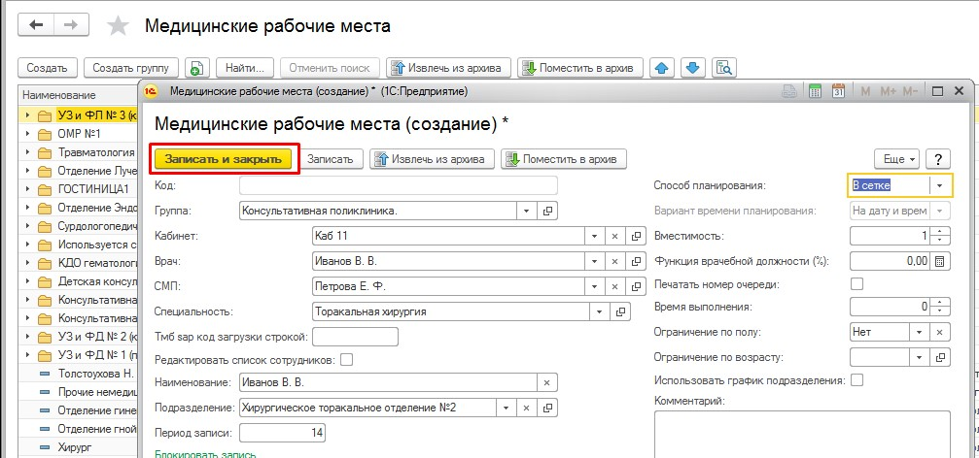
В результате создано рабочее место, которое в дальнейшем будет использоваться при планировании деятельности медицинской организации — назначения графиков рабочим местам и предварительной записи пациентов.

